ПРИЛОЖЕНИЕ 3
Лист самооценки деятельности каждого ученика и оценивание работы группы в целом.
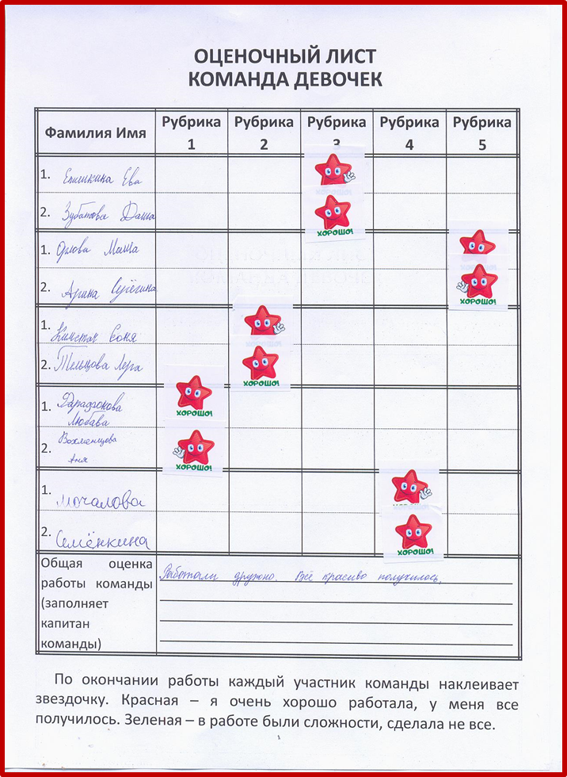 | 